RENCANA PELAKSANAAN PEMBELAJARAN
(RPP) KURIKULUM 2013

Satuan Pendidikan : SD....................
Mapel : PLBJ
Kelas / Semester : .../.....
KD : 3.3 Memahami gerak anggota tubuh dalam menarikan lagu Kicir- Kicir
Pembelajaran ke : 3
Alokasi waktu : 2 jam pelajaran

- KOMPETENSI INTI
- Menerima, menjalankan, dan menghargai ajaran agama yang dianutnya.
- Memiliki perilaku jujur, disiplin, tanggung jawab, santun, peduli, dan percaya diri dalam berinteraksi dengan keluarga, teman, guru, dan tetangganya
- Memahami pengetahuan faktual dengan cara mengamati [mendengar, melihat, membaca] dan menanya berdasarkan rasa ingin tahu tentang dirinya, makhluk ciptaan Tuhan dan kegiatannya, dan benda-benda yang dijumpainya di rumah, sekolah, dan tempat bermain.
- Menyajikan pengetahuan faktual dalam bahasa yang jelas, sistematis, dan logis, dalam karya yang estetis, dalam gerakan yang mencerminkan anak sehat, dan dalam tindakan yang mencerminkan perilaku anak beriman dan berakhlak mulia.

- KOMPETENSI DASAR

No | Kompetensi Dasar | Indikator
3.3 | Memahami gerak anggota tubuh dalam menarikan lagu Kicir- Kicir | 3.3.1 Mengidentifikasi gerak dasar tari Kicir-Kicir
 |  | 3.3.2 Memperagakan gerak dasar tari Kicir-Kicir
4.3 | Melakukan gerak anggota tubuh dalam menarikan lagu Kicir-Kicir | 4.3.1 Memperagakan gerak dasar tari “Kicir-Kicir
- TUJUAN
  - Mengidentifikasi unsur –unsur musik yang terdapat pada lagu “KIcir-Kicir
  - Menjelaskan makna / isi teks lagu KIcir-Kicir
  - Menganalisa nilai not yang terdapat pada lagu kicir-kicir
  - Membandingkan perbedaan not bertitik bawah dan bertitik di atas
  - Menyanyikan lagu Kicir-kicir dengan nada yang tepat .

- MATERI
1. Gerak dan Lagu Kicir- Kicir

- PENDEKATAN & METODE
Pendekatan : Scientific
Metode : Penugasan, demonstrasi, pengamatan, Tanya Jawab, Diskusi dan
Ceramah

- KEGIATAN PEMBELAJARAN

Kegiatan | Deskripsi Kegiatan | Alokasi  Waktu
Pembukaan | - Kelas dimulai dengan salam, menanyakan kabar dan mengecek kehadiran siswa.  - Kelas dilanjutkan dengan do’a dipimpin oleh salah seorang siswa. Siswa yang diminta membaca do’a adalah siswa siswa yang hari ini datang paling awal. (Religius dan Integritas)  - Siswa diingatkan untuk selalu mengutamakan sikap disiplin setiap saat dan menfaatnya bagi tercapainya cita-cita.  - Menyanyikan salah satu lagu wajib dan atau nasional. Guru memberikan penguatan tentang pentingnya menanamkan semangat Nasionalisme.  - Pembiasaan membaca/ menulis/ mendengarkan/ berbicara selama 10-15 menit materi non pelajaran seperti satu tokoh dunia, kesehatan, kebersihan, makanan/minuman sehat , cerita inspirasi dan motivasi . Setelah membaca guru menjelaskan tujuan kegiatan literasi dan mengajak siswa mendiskusikan pertanyaan-pertanyaan berikut:  - Apa judul bacaan  - Apa yang tergambar pada isi bacaan.  - Pernahkan kamu bacaan seperti ini  - Apa manfaatnya bacaan tersebut  (Critical Thinking and Problem Solving)  - Mengulas sedikit materi yang telah disampaikan hari sebelumnya  - Guru mengulas tugas belajar dirumah bersama orangtua yang telah dilakukan. (Mandiri)  - Menyampaikan tujuan pembelajaran hari ini. | 10 menit
Kegiatan Inti | - Mengamati tayang vidieo gerak dasar tari Betawi  - Tanya jawab tentang isi tayangan video tersebut  - Menjelaskan gerak dasar tari Kicir-Kicir  - Memperagakan satu persatu gerak dasar tari Kicir- KIcir  - Menganalisa perbedaan penampilan tari kicir-kicir jaman dahulu dengan sekarang  - Berlatih memperagakan gerak dasar tari “Kicir-Kicir” tanpa iringan  - Berlatih memperagakan gerak dasar tari “Kicir-Kicir “ dengan iringan musik
Penutup | - Ayo Renungkan  - Siswa mengisi tabel mengenai kompetensi yang sudah dipelajari, berkaitan dengan permainan damdas 16 batu. (Critical Thingking and Problem Solving)  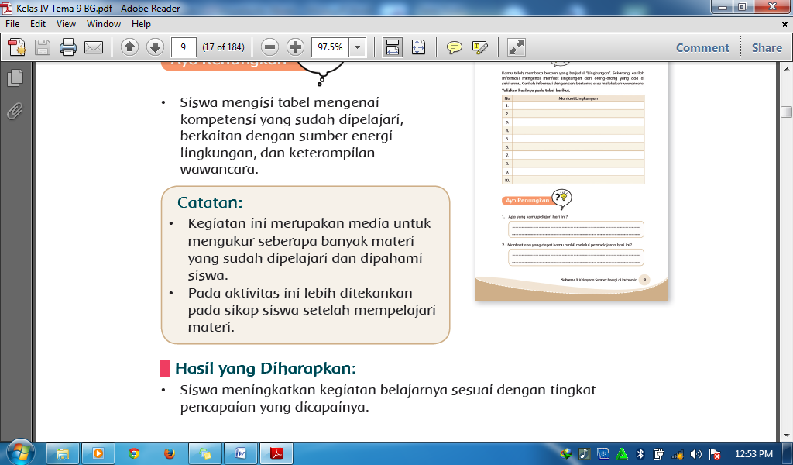  Hasil yang Diharapkan  - Siswa meningkatkan kegiatan belajarnya sesuai dengan tingkat pencapaian yang dicapainya.  - Kerjasama dengan Orang Tua  - Dengan bantuan orang tuanya, siswa mengulang kembali materi yang berkaitan dengan gerak dasar tari Betawi ( iringan lagu kicir- kicir ) .  - Siswa dapat juga merancang gerakan tari kicir- kicir dengan menggunakan gerak dasar tari Betawi.(Mandiri)  Hasil yang Diharapkan  - Siswa memiliki sikap bangga dalam menarikan tari tradisional.  - Siswa memiliki keterampilan merancang gerak dasar tari Betawi diiringi lagu “kicir-kicir “  - Menyanyikan lagu daerah Jali- jali untuk menumbuhkan Nasionalisme, Persatuan, dan Toleransi.  - Salam dan do’a penutup di pimpin oleh salah satu siswa. (Religius)

- PENILAIAN
Penilaian terhadap proses dan hasil pembelajaran dilakukan oleh guru untuk mengukur tingkat pencapaian kompetensi peserta didik. Hasil penilaian digunakan sebagai bahan penyusunan laporan kemajuan hasil belajar dan memperbaiki proses pembelajaran. Penilaian terhadap materi ini dapat dilakukan sesuai kebutuhan guru yaitu dari pengamatan sikap, tes pengetahuan dan presentasi unjuk kerja atau hasil karya/projek dengan rubric penilaian sebagai berikut :

1. Rubrik menarikan tari Betawi diiringi lagu kicir-kicir
Kriteria | Baik sekali | Baik | Berlatih lagi
ekspresi | Menari dengan ekspresi yang sangat baik | Menari dengan ekspresi yang cukup baik | Menaeri dengan ekspresi yang kurang tepat
gerakan | Membawakan semua 3 gerakan tari dengan benar | Membawakan sebagian 2 gerakan tari dengan benar | Membawakan 1 gerakan tarian dengan benar
wirama | Penari membawakan gerak dasar sesuai irama musik | Penari membawakan gerak dasar kadang-kadang tidak sesuai dengan irama musik | Penari membawakan sebagian besar tarian tidak sesuai dengan irama musik
property/  kostum | Menggunakan kostum/property yang sesuai | Menggunakan property / kostum yang kurang sesuai | Menggunkan property tetapi tidak sesuai

2. Test tertulis
( mengerjakan soal uji kompetensi hal 8- 10)

- Remedial dan Pengayaan
  - Remedial
Dari hasil evaluasi kegiatan penilaian harian, bagi siswa yang belum memahami materi secara baik diberikan proses ulasan dan pengulangan sehingga memiliki keterampilan dan pemahaman yang sesuai.
  - Pengayaan
Apabila masih tersisa waktu, guru membahas kembali materi hari untuk menambah wawasan dan pemahaman siswa.

- SUMBER DAN MEDIA
- Buku PLBJ Erlangga hal 4-8
- Iringan lagu Kicir-kicir.
- Kurikulum mulok DKI
- Pedoman penilaian kurikulum 2013

Catatan Guru
1. Masalah :……….
2. Solusi :………..

Mengetahui  Kepala Sekolah,  …………………………..  NIP. ………………………….. | Jakarta,………………..  Guru Kelas 3 ,  …………………...  NIP. ……………………….

